FREN4300/5501: Séminaire d’été à Québec (0.5 crédit)
Dr. Anne Trépanier

Québec : ville d’histoire(s)

RENDEZ-VOUS DANS LA VILLE DE QUÉBEC
Pour un cours unique et une promenade littéraire
sur le thème des lieux de mémoire

Du 23 au 31 mai 2022

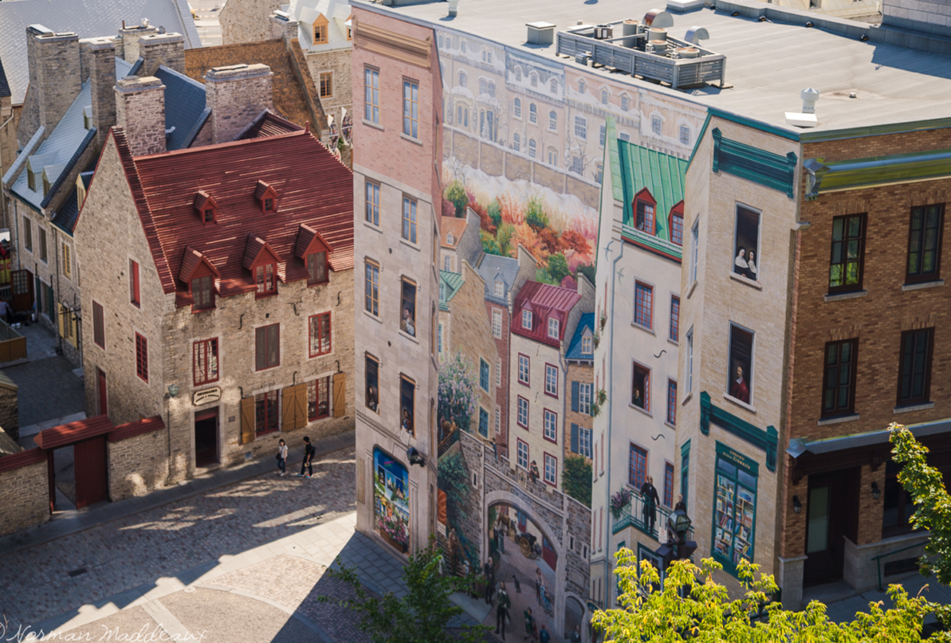
LA FRESQUE DES QUÉBÉCOIS Vue de la rue des Remparts. © CCNQ, Annabelle Nadeau-Gagné

Dans une approche mixte, à la fois en ligne (à partir du 5 mai) et au cœur Vieux-Québec (du 23 au 31 mai) ce cours s’adresse non seulement aux étudiant.e.s avancé.e.s du département de français de l’Université Carleton (3e année complétée), mais aussi à ceux et celles inscrit.e.s dans une autre université. Le séminaire se tiendra dans la ville historique, dans la ville imaginée et dans la ville contemporaine, dans la ville de papier et dans celle de pierre.
Le transport vers Québec est à la discrétion des étudiants. Sont inclus dans les frais de scolarité : le logement en auberge de jeunesse pour 8 nuitées (literie, petit-déjeuner et espace cuisine inclus + trois repas du soir spéciaux) le transport dans la ville et toutes les activités (musées, transport en ville et visites guidées).

Pour réserver votre place, envoyez une courte lettre de motivation (100-150 mots) par courriel, en français, à marieeve.couture@carleton.ca. Cette lettre devrait aussi inclure les cours en littérature que vous avez déjà suivi, à Carleton ou dans une autre université.

La date limite pour envoyer votre lettre de motivation est le 1er avril 2022

